Неделя правовой культуры

С 17 октября по 22 октября в школе была организована неделя правовой культуры.
В информационном уголке «Чтобы спасти жизнь» размещена информация по правовой культуре: терминология прокуратуры, указаны статьи УК и КоАП РФ за правонарушения и преступления.
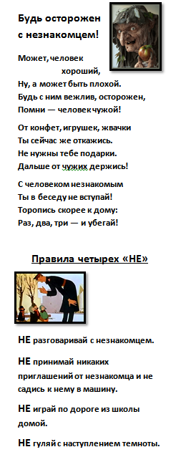
Проведена радиопередача «Сохранность личного имущества школьников и педагогов». Преступления против собственности и имущества граждан весьма распространены. Немаловажную роль в совершении таких преступлений играет небрежное и безответственное отношение собственников к сохранности личного имущества. В радиопередаче были озвучены простые правила для сохранности личного имущества.
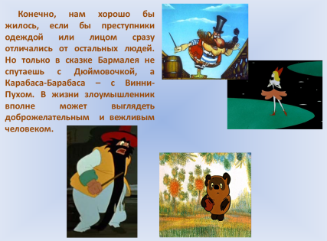
Для учащихся 1-2 классов заместителем директора по СПВ был организован правовой час «Правила безопасного поведения на улицах города». Учащиеся посмотрели мультфильм «Незнакомец» и обсудили ошибки поведения героини с незнакомцем. Каждому ученику выдана памятка.
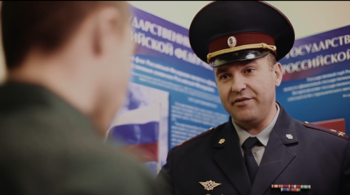
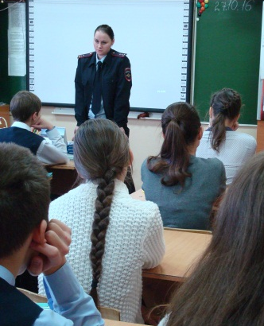
В 7-8 классах проведен правовой час «Административная и уголовная ответственность несовершеннолетних». Подросткам был показан учебный фильм «Занимательная арифметика», который рассказывает о привлечении несовершеннолетнего к уголовной ответственности за совершение кражи в школе.

В 7А классе проведен классный час инспектором ПДН Селезневой Еленой Владимировной «Ответственность несовершеннолетних за правонарушения». Инспектор объяснила учащимся, что за правонарушения и преступления несовершеннолетний ставится на учет в ПДН, родители привлекаются к административной ответственности.
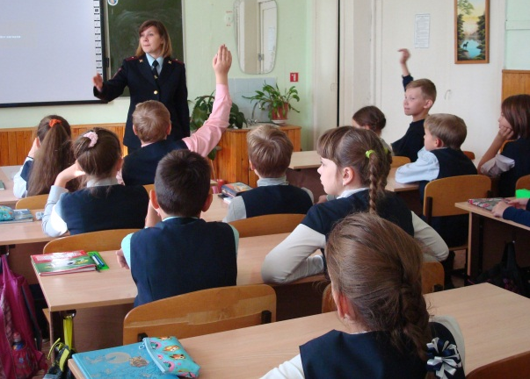
Инспектор ПДН Никифорова Надежда Владимировна провела классный час в 5Г классе «Мои поступки в школе и на улице города». Инспектор рассказала ребятам о последствиях необдуманных поступков, которые приводят к травмам, к материальным последствиям и наказаниям не только детей, но и родителей.
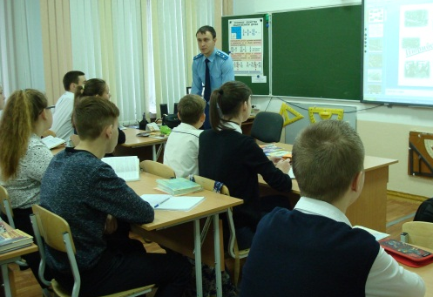
Помощник прокурора Мирошник Павел Александрович провел встречу с учащимся 9Г класса по теме «Нюрнбергский процесс». Павел Александрович рассказал детям, что «Нюрнбергский процесс» - это международный судебный процесс над бывшими руководителями гитлеровской Германии. Ещё в 50-х годах были предприняты попытки создать постоянно действующий международный уголовный суд, который бы рассматривал дела о совершении военных преступлений и преступлений против человечества в будущем, но такой орган (Международный уголовный суд) начал свою деятельность только в 2002 году.
Классные руководители провели классные часы на правовую тему: «Хулиганство несовершеннолетних. Каковы последствия?» (9Д класс), «Незнакомый человек» (2Г класс), «Опасные незнакомцы» (3Б класс), «Нормы этикета» (7Б класс), «Понятие правосознания» с просмотром и обсуждением видеоролика (8В класс), «Азбука правовой культуры» (5Г класс).

